Почему адрес самая важная часть сообщения
26.08.2024
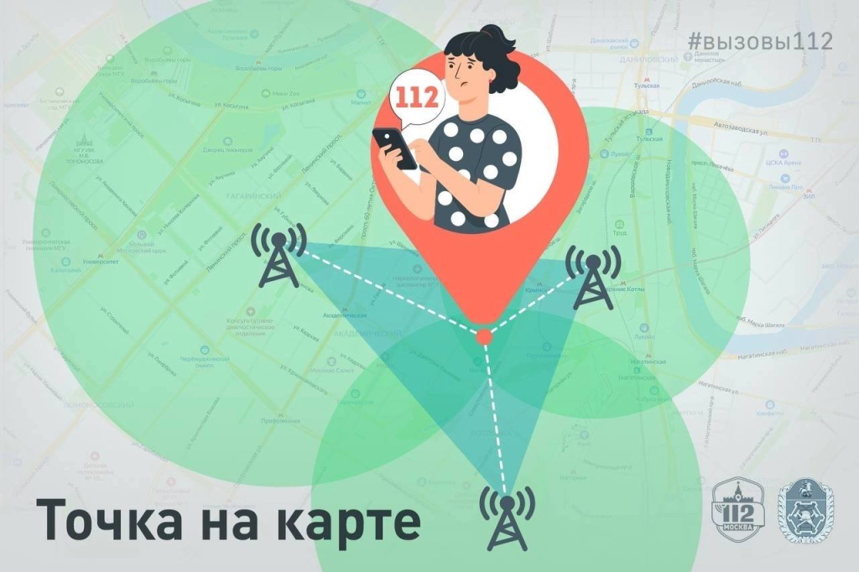
«Как это – назовите адрес? А у вас разве моя геолокация не высветилась?» – часто слышат операторы Службы 112 в ответ на вопрос об адресе происшествия. И, да – геолокация высветилась, но многие не знают, что она из себя представляет.
Сразу развеем главный миф: геолокация – это не точка на карте. Это область, в которой находится абонент. Это может быть круг, треугольник или неправильный многоугольник, в который попадают сразу несколько улиц и десятки домов. Чтобы сузить эту область до единственной точки, оператор задаёт уточняющие вопросы. Именно точный адрес необходим службам, чтобы как можно быстрее прибыть на место происшествия.
В экстренной ситуации определить своё местоположение бывает нелегко, особенно если находишься в незнакомом месте. Вот несколько советов, которые помогут не растеряться и быстро узнать ближайший адрес:
спросите у прохожих
найдите табличку с адресом и номером дома на ближайшем здании
назовите оператору крупные узнаваемые объекты (метро, торговые центры, медицинские учреждения, административные здания, автобусные остановки и др.)
если вы на автомобильной дороге, обратите внимание на указатели съездов, развязок или ближайший километровый столбик
Чтобы определить свое местоположение с помощью смартфона:
включите определение геолокации
откройте приложение с электронной картой
нажмите на стрелочку, которая появилась на карте
нажмите на точку вашего местоположения.
На экране смартфона отобразится адрес вашего местоположения и координаты. Сообщите оператору Службы 112 адрес или координаты, если адрес отсутствует.
Если определить местоположение не получается ни одним из способов, подробно опишите оператору Службы 112 окружающую обстановку, а также откуда, как долго и в каком направлении вы двигались. В этой ситуации оператору поможет та самая геолокация, которая подскажет, в какой области нужно искать.
Берегите себя, а в экстренной ситуации звоните по номеру телефона 112.

Адрес страницы: http://konkovo.mos.ru/the-ministry-of-emergency-situations-in-moscow-and-moscow-region-warns/news-moe/detail/12535039.html
Управа района Коньково города Москвы

